江苏省仪征中学2024-2025学年度第二学期高一地理学科导学案
第四单元第四节——走可持续发展之路2
研制人：徐帅 审核人：李学忠
班级：____________姓名：____________学号：________授课日期：________
【课程标准及要求】
课程标准 | 学习目标
- 运用资料，归纳人类面临的主要环境问题，说明协调人地关系和可持续发展的主要途径及其缘由。 | - 运用资料，归纳人类面临的主要环境问题。  - 结合实例，阐释可持续发展的概念、基本内涵和原则。  - 结合实例，说明实现可持续发展的主要途径。
【导读——读教材识基础】
阅读地理必修 二 教材第114—122页
【导学——培素养引价值】
一、可持续发展的基本内涵及原则
1．可持续发展的概念：指既满足 的需要，又不对 满足其需要的能力构成危害的发展。
2．基本内涵
INCLUDEPICTURE "E:\\米昕\\2020\\同步\\地理\\步步高 地理 鲁教版 选择性必修2 新教材\\XX286.TIF" \* MERGEFORMATINET INCLUDEPICTURE "E:\\米昕\\2020\\同步\\地理\\步步高 地理 鲁教版 选择性必修2 新教材\\XX286.TIF" \* MERGEFORMATINET INCLUDEPICTURE "E:\\米昕\\2020\\同步\\地理\\步步高 地理 鲁教版 选择性必修2 新教材\\word\\XX286.TIF" \* MERGEFORMATINET INCLUDEPICTURE "E:\\米昕\\2020\\同步\\地理\\步步高 地理 鲁教版 选择性必修2 新教材\\word\\XX286.TIF" \* MERGEFORMATINET INCLUDEPICTURE "E:\\米昕\\2020\\同步\\地理\\步步高 地理 鲁教版 选择性必修2 新教材\\word\\XX286.TIF" \* MERGEFORMATINET INCLUDEPICTURE "E:\\米昕\\2020\\同步\\地理\\步步高 地理 鲁教版 选择性必修2 新教材\\word\\XX286.TIF" \* MERGEFORMATINET 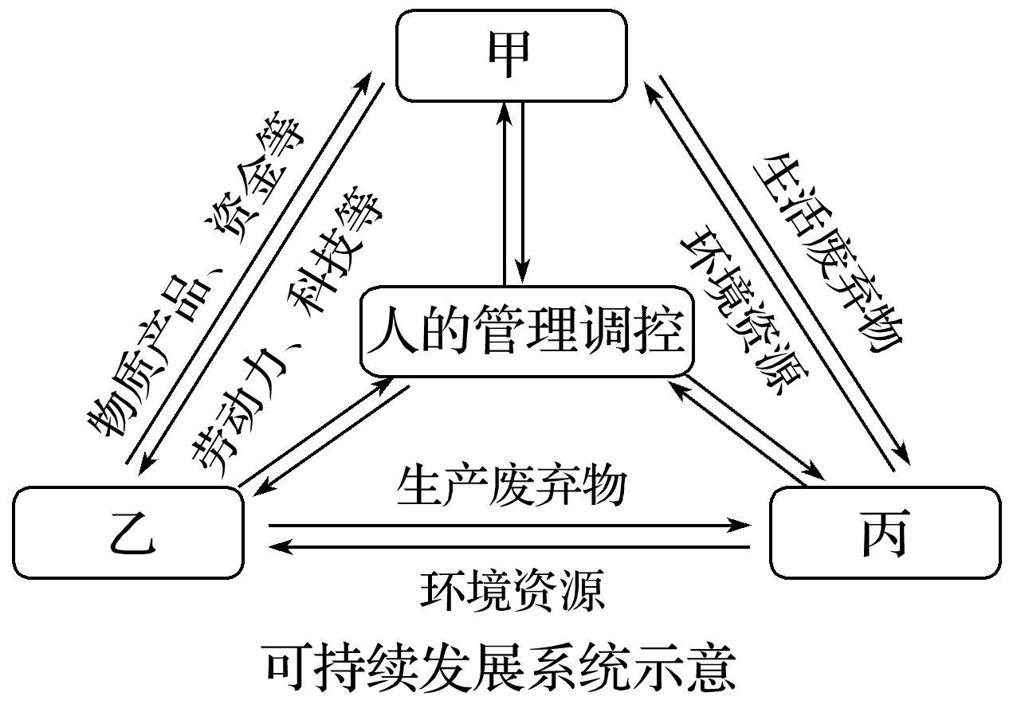
(1)图中甲是 系统，是可持续发展的 。
(2)乙是 系统，是可持续发展的 。
(3)丙是 系统，是可持续发展的 。
3．基本原则
原则 | 表现
公平性原则 | 当代人与后代人之间、同代人之间、全球不同地区之间，以及  与其他生物种群之间的平等
持续性原则 | 在不超越资源环境承载力的基础上，保持 与社会发展的持续性
共同但有区别的责任原则 | 发展经济和保护环境是世界各国的共同责任，发达国家应承担更多的责任和义务，并帮助发展中国家实现可持续发展
INCLUDEPICTURE "E:\\米昕\\2020\\同步\\地理\\步步高 地理 鲁教版 选择性必修2 新教材\\左括.TIF" \* MERGEFORMATINET INCLUDEPICTURE "E:\\米昕\\2020\\同步\\地理\\步步高 地理 鲁教版 选择性必修2 新教材\\左括.TIF" \* MERGEFORMATINET INCLUDEPICTURE "E:\\米昕\\2020\\同步\\地理\\步步高 地理 鲁教版 选择性必修2 新教材\\word\\左括.TIF" \* MERGEFORMATINET INCLUDEPICTURE "E:\\米昕\\2020\\同步\\地理\\步步高 地理 鲁教版 选择性必修2 新教材\\word\\左括.TIF" \* MERGEFORMATINET INCLUDEPICTURE "E:\\米昕\\2020\\同步\\地理\\步步高 地理 鲁教版 选择性必修2 新教材\\word\\左括.TIF" \* MERGEFORMATINET INCLUDEPICTURE "E:\\米昕\\2020\\同步\\地理\\步步高 地理 鲁教版 选择性必修2 新教材\\word\\左括.TIF" \* MERGEFORMATINET 思考 INCLUDEPICTURE "E:\\米昕\\2020\\同步\\地理\\步步高 地理 鲁教版 选择性必修2 新教材\\右括.TIF" \* MERGEFORMATINET INCLUDEPICTURE "E:\\米昕\\2020\\同步\\地理\\步步高 地理 鲁教版 选择性必修2 新教材\\右括.TIF" \* MERGEFORMATINET INCLUDEPICTURE "E:\\米昕\\2020\\同步\\地理\\步步高 地理 鲁教版 选择性必修2 新教材\\word\\右括.TIF" \* MERGEFORMATINET INCLUDEPICTURE "E:\\米昕\\2020\\同步\\地理\\步步高 地理 鲁教版 选择性必修2 新教材\\word\\右括.TIF" \* MERGEFORMATINET INCLUDEPICTURE "E:\\米昕\\2020\\同步\\地理\\步步高 地理 鲁教版 选择性必修2 新教材\\word\\右括.TIF" \* MERGEFORMATINET INCLUDEPICTURE "E:\\米昕\\2020\\同步\\地理\\步步高 地理 鲁教版 选择性必修2 新教材\\word\\右括.TIF" \* MERGEFORMATINET “绿水青山就是金山银山”的认识反映了可持续发展的哪些方面？

【导思——析问题提能力】
探究点一块 可持续发展
2019 年 6 月，2019 国际学生环境与可持续发展大会在同济大学举办，会议主题为“空气污染”。来自全球的 200 多名学生围绕“可持续发展教育、可持续生产与消费、环境与健康、生态城市”四大议题展开讨论。大会积极响应世界环境日“蓝天保卫战，我是行动者”的主题要求，全世界不同国家的青年学生聚集起来，共同探讨当今全球瞩目的重大环境与可持续发展问题，对于推动可持续发展教育具有重要意义，为青年学子以及致力于绿色发展的相关机构、非政府组织和企业提供一个分享交流的机会，同时激励青年投身于可持续发展项目与实践。
1．从本次大会四大议题分析可持续发展包含哪些内容？

2．全世界不同国家的青年学生共同探讨当今全球瞩目的重大环境问题体现了可持续发展的什么原则？

3．可持续发展的主要途径有哪些？

4. 青年学生可投身于可持续发展中的哪些实践活动？

【导练——解例题找方法】
[2024扬州高二学业考试]2.5亿多年前,地球约90%的海洋生物和70%的陆地生物绝迹。新的科学研究发现,海洋酸化可能是导致该灭绝事件发生的关键。下图为近代海洋酸化原理示意图。据此回答1~2题。
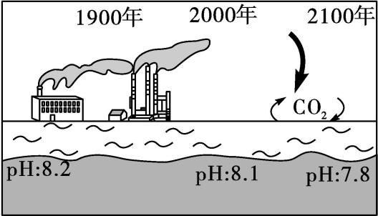
1.近一百多年以来海水酸化的主要原因可能是( )
A.化石能源的广泛利用
B.地球环境的自然演变
C.热带雨林的过度砍伐
D.化肥、农药的大量使用
2.海水酸化的影响主要指向( )
A.水资源危机升级 B.全球变暖加速
C.生物多样性减少 D.大气污染加剧
[2024泰州高二学业考试]下图为近年我国部分城市经济增速与碳排放增速的数据图,据此回答3~4题。
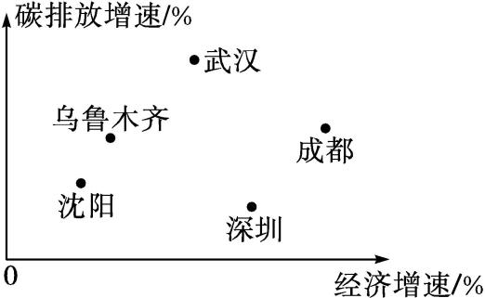
3.从可持续发展原则看,下列城市中碳排放与经济发展协调程度最高的是( )
A.武汉 B.乌鲁木齐
C.沈阳 D.深圳
4.为推动城市经济绿色低碳发展,可采取的主要措施有( )
①控制经济增长 ②优化资源配置 ③增加能源供给 ④研发节能减排技术
A.①② B.③④ C.①③ D.②④
[2024建陵高中考试]武汉市自2024年7月1日起施行《武汉市生活垃圾分类管理办法》。下图示意武汉市某小区设置的智能垃圾分类回收机。读图,回答5~6题。
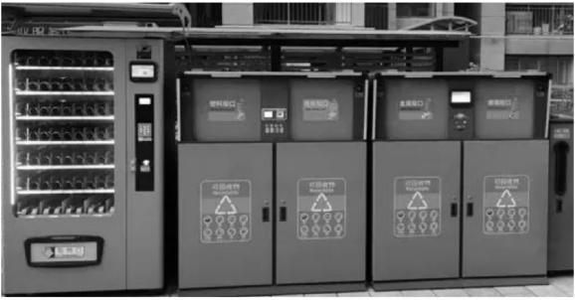
5.小区设置智能垃圾分类回收机,符合可持续发展的( )
A.公平性原则
B.持续性原则
C.共同但有区别的责任原则
D.节约性原则
6.下列行为符合可持续发展的是( )
A.干洗衣服 B.吃过期食物
C.使用节能灯 D.搭乘出租车出行
【导悟——拓思维建体系】
江苏省仪征中学2024—2025学年度第二学期高一地理学科作业
第四单元第四节——走可持续发展之路2
研制人：徐帅 审核人：李学忠
班级：________姓名：________学号：________时间：________作业时长：20分钟
【基础过关】
2023年1月13日，日本政府宣布将于今年春夏期间向海洋排放福岛核废水，用30年时间将福岛核电站积累的125万吨核废水处理和稀释后倒入太平洋，该决定遭到周边国家的强烈反对。国际海洋科研机构预测，在核污水放射性物质排放57天后就将扩散至太平洋大半区域，只需三年美国和加拿大将被污染，10年后整个太平洋都将被污染。完成下面小题。
1.周边国家强烈反对日本向太平洋倾倒核废水，因为该行为违背可持续发展的（ ）
A.发展性原则 B.共同性原则 C.持续性原则 D.公平性原则
2.若科研机构利用GIS模拟核废水扩散路径，需要输入的主要信息源有（ ）
A.表层洋流分布 B.大气运动状况 C.板块运动趋势 D.生物迁徙路径
3.日本核废水排海的危害有（ ）
①毒害海洋生物，继而威胁人类健康
②会直接导致全球性的气候变化和生态破坏
③排海后，其传播速度、影响范围和环境风险都将不可控
④对受影响的沿岸地区的水源和土壤造成污染
A.①②③ B.①③④ C.①②④ D.②③④
新能源汽车普及至今，动力电池将迎来大规模的更换。国家鼓励废旧动力电池用于储能、家庭用电、低速电动车等多领域，效能更低的用于回收原材料制作新动力电池，但因生产工艺问题，电池回收利用成本较高。下图为“动力电池循环利用示意图”。完成下面小题。
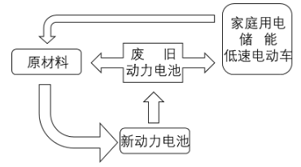
4.建立动力电池回收体系的环境效益是（ ）
A.促进资源重复利用 B.增加政府财政收入
C.延长新能源产业链 D.降低工业生产成本
5.目前制约我国电池回收利用产业发展的主要因素是（ ）
A.原料 B.技术 C.环境 D.政策
【能力提升】
为了减轻全球气候变暖对人类生产、生活的影响，2024年巴黎奥组委在塞纳河畔新建的奥运村选择不安装空调，在多国代表团中引起争议，不少代表团自行携带空调入住巴黎奥运村。据此完成下面小题。
6.巴黎奥组委修建奥运村时，下列措施有助于室内降温的是（ ）
A.室外地面铺设深色地砖 B.减小建筑墙体厚度
C.室内铺设河水循环管道 D.缩小建筑窗户面积
7.该做法体现了可持续发展的（ ）
A.公平性原则 B.持续性原则 C.共同性原则 D.区别性原则
关于生态文明建设问题，党的十八大以来，习近平总书记提出过不少“金句”：“绿水青山就是金山银山”、“要像保护眼睛一样保护生态环境”、“生态兴则文明兴，生态衰则文明衰”、“保护生态环境，应对气候变化，维护能源资源安全，是全球面临的共同挑战。中国将继续承担应尽的国际义务，同世界各国深入开展生态文明领域的交流合作，推动成果分享，携手共建生态良好的地球美好家园。”
（★）8.关注生态文明建设，关注可持续发展，下列对原因描述正确的是（ ）
①我国是世界上人口最多的国家，面对着巨大的人口压力
②我国地大物博，但人均资源不足，资源短缺令人担忧
③我国面临的生存和发展压力较小，人们可以克服
④我国经济发展的速度非常快，但环境问题相当严峻
A.①③④ B.①②③ C.①②④ D.②③④
9.下列生活小细节行为符合生态文明建设理念的是（ ）
A.出行时为减少走路开私家车 B.就餐时使用公筷代替一次性餐具
C.购买礼物时为了面子过度包装 D.购物时使用塑料袋代替菜篮子
2023年9月23日至10月8日，第19届亚运会在杭州成功举办，亚运会秉持“绿色、智能、节俭、文明”的办会理念，例如从清洁能源到节能建筑；从“智能亚运一站通”小程序，到无人驾驶公交车；从自建12个竞赛场馆，到改建、临建44场馆；奖牌“湖山”（下图）的设计从五千多年良渚文明，到现代杭州山水。据此，完成下面小题。

10.下列体现杭州亚运理念的说法，正确的是（ ）
A.大量使用中西部地区的风电、光电，体现节俭理念
B.“智能亚运一站通”小程序、无人驾驶公交车，体现低碳理念
C.大量改建或者临建场馆，体现绿色理念
D.奖牌“湖山”，体现了古今一脉、山水相依的杭州文明
11.下列不属于亚运会举办对杭州影响的是（ ）
A.加快杭州向智能城市转型 B.促进杭州低碳城市的建设
C.带动杭州体育产业的发展 D.加快杭州湖山绕城的规划
【补充练习】
废钢铁是一种可无限循环使用的绿色资源，废钢铁资源的快速增长将对钢铁工业的流程结构、企业布局、资源和能源消耗、碳排放产生重要影响。下图为我国钢铁生产—消费基本流程示意图。据此完成下面小题。
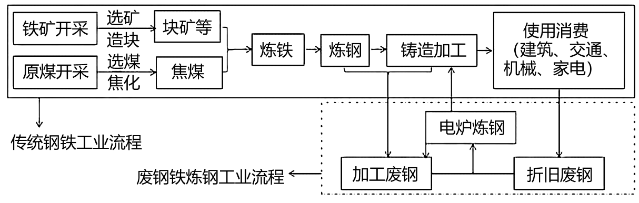
12.废钢铁炼钢工业体现可持续发展的（ ）
A.公平性原则 B.整体性原则 C.共同性原则 D.持续性原则
13.与传统钢铁生产相比，废钢铁炼钢（ ）
A.拓展资源利用深度 B.提升产品的附加值
C.增加对环境的污染 D.实现生产过程碳归零
14.阅读图文材料，完成下列要求。
全球每年产生约4亿吨塑料垃圾，其中很多被运往印度尼西亚等东南亚国家。每天都有约两千辆卡车的塑料垃圾被倾倒至海洋中，这使得印度尼西亚等岛国饱受塑料垃圾污染之苦。印度尼西亚爪哇岛西海岸的罗吉海滩是该国污染严重的海滩之一。该海滩位于一海湾处，当地渔民从海上捕鱼后，有时需花费数小时才能将渔网中的鱼和塑料垃圾分开。下图为罗吉海滩上的塑料垃圾景观图。
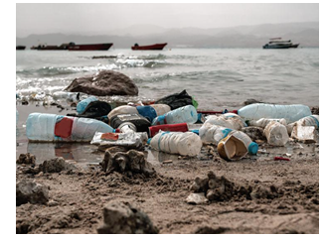
- 说明该海滩垃圾污染严重的原因。（6分）

- 印度尼西亚饱受塑料污染之苦，简述塑料垃圾对该国造成的负面影响。（6分）

（3）针对印度尼西亚目前的垃圾污染状况，请提出合理的解决措施。（6分）

